### 2.5.2. Beugung von Licht am Einfachspalt



Die Ausbreitung des Lichtes hinter schmalen Spalten, Kanten und kleinen Hindernissen auch in die Schattenräume hinein wird als Beugung bezeichnet.

Diese scheinbare Ablenkung des Lichtes aus seiner geradlinigen Ausbreitungsrichtung ist mit dem Modell Lichtstrahl nicht erklärbar

Die Beugung ist eine wellentypische Erscheinung. Da sie bei Licht auftritt, kann man folgern:

Licht hat Welleneigenschaften.

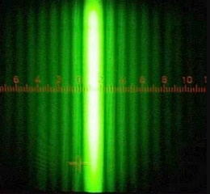

Lässt man Licht auf einen Einfachspalt leuchten, so entsteht dahinter ein Interferenzmuster. Dieses besteht aus einem Hauptmaximum (Maximum nullter Ordnung) und weiteren hellen Streifen (Maxima n-ter Ordnung). Dazwischen liegen dunkle Streifen (Minima n-ter Ordnung).

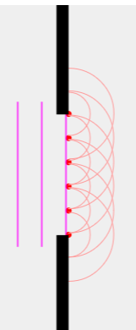

Eine ebene Welle trifft auf einen Spalt. Nach dem Huygens‘schen Prinzip ist jeder Punkt einer Welle ein Ausgangspunkt einer neuen Elementarwelle. Diese überlagern sich und es kommt zu Interferenzerscheinungen.

Bei einem Unterschied von  kommt es dabei zur Auslöschung (destruktive Interferenz, bei einem Unterschied von  zu einer Verstärkung (konstruktive Interferenz). Aus diesen Überlegungen lassen sich die Minima und Maxima berechnen.

Bestimmung der Minima

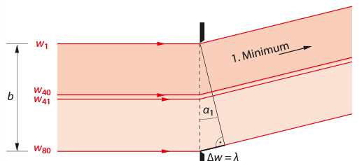Dazu „unterteilt“ man den Spalt in zwei Abschnitte. Bei einem bestimmten Winkel α1 gibt es in diesen Abschnitten jeweils ein Strahlenpaar mit dem Gangunterschied von  (z.B. w10 und w50).

Aus den trigonometrischen Beziehungen ergibt sich .

d … Spaltbreite s … Abstand vom Maximum 0 zum Minimum 1

e … Abstand zwischen Minimum 1 und dem Spalt.

Für weitere Minima gilt: .

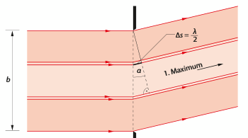Zur Bestimmung der Maxima „unterteilt“ man den Spalt in eine ungerade Anzahl von Abschnitten. Das erste und zweite Lichtbündel interferieren destruktiv, aus dem Licht des dritten Lichtbündels ergibt sich das erste Maximum.

Es gilt für das Maximum erster Ordnung: .

Für weitere Maxima gilt: 